上海市技术合同
信息服务系统
(申请人)

目录
1. 我的桌面 3
2．合同申报 3
2.1 合同信息填报 3
2.2 合同查询 7
3. 在线咨询（未启用） 9
4.我的信息 9
4.1 我的信息 9
4.2 密码修改 9
5.办公助理 10
5.1 收件箱 10

- 我的桌面
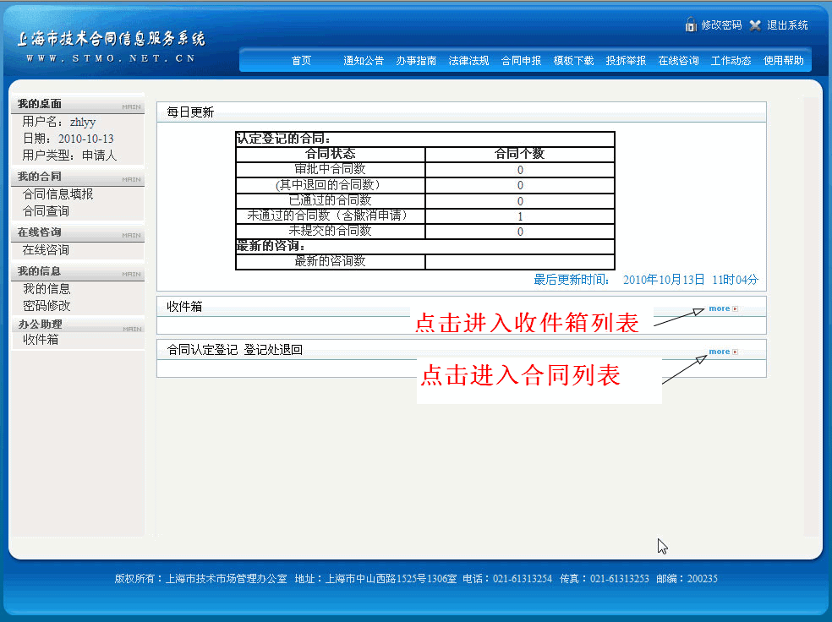
操作说明：
1．在我的桌面上，申请人可以看到合同状态，邮件信息，登记处退回的合同；
2．点击收件箱的“MORE”，会进入收件箱。
3．点击合同认定登记的“MORE”，会进入合同查询；

2．合同申报

2.1 合同信息填报
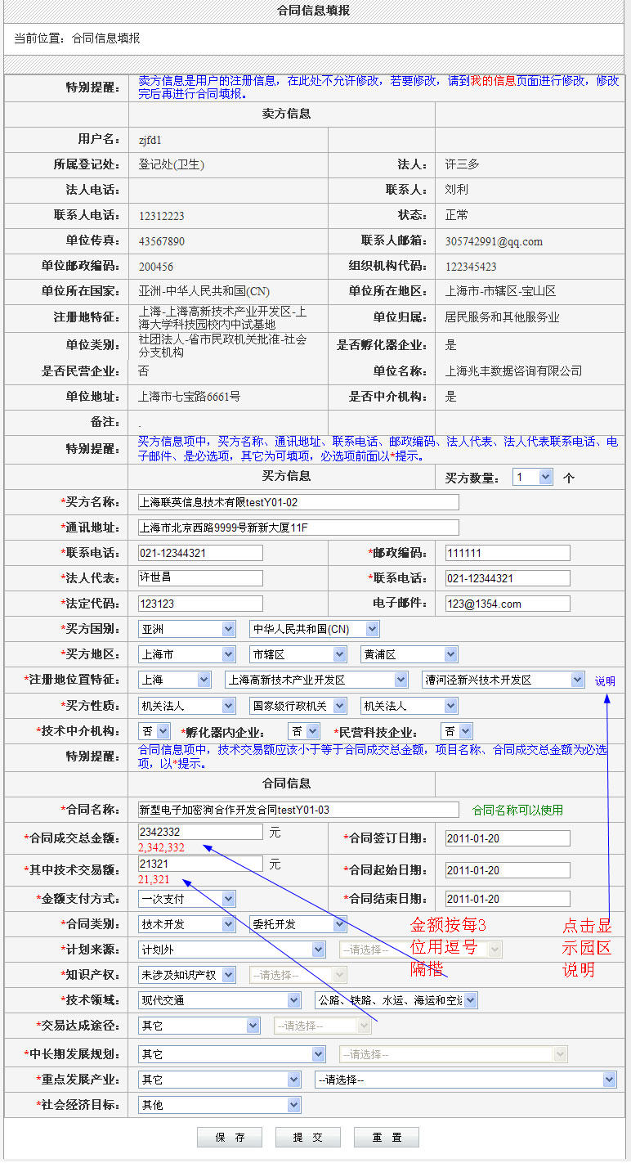
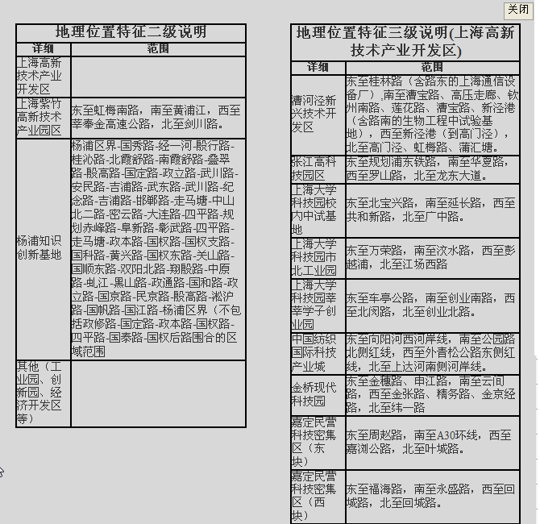
操作说明：
1．点击关闭，可以将园区说明关闭。
2．合同信息填报完毕后，点击保存，只保存，不提交。若下次要提交，可以从“合同查询”里找到该合同。
3．可以在合同查询列表中点击“提交”进行提交。
4．点击提交，就会提交到对应的登记处。
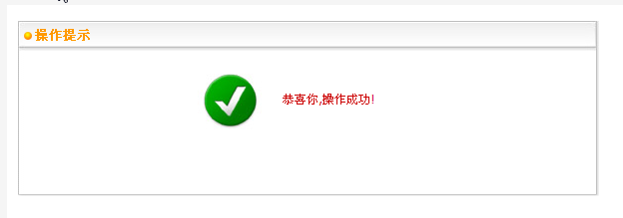
5．出现上面的提示页面，就说明合同已经提交到登记处了。
合同样例：
合同样例:
买方信息
买方名称: 上海天空信息咨询有限公司
通讯地址: 上海市道德路65号
(可选)联系电话: 310-34567656 邮政编码: 200167
法定代表人: 张可 (可选)联系电话: 310-13234558656
(可选)法定代码: 31034587659 (可选)电子邮件: sword89@163.com
买方国别: 亚洲 中华人民共和国(CN) 买方地区: 上海市 市辖区 嘉定区
地理位置特性: 上海 其他 买方性质: 企业法人 内资企业 国有企业
技术中介机构: 否 孵化器内企业: 是 民营科技企业:否
合同信息
项目名称: OA系统软件开发2期 合同成交金额: 5000.00元 合同签定日期: 2009-8-1
其中技术交易额 4000元 合同起始日期: 2009-08-01
金额支付方式: 一次付清 合同结束日期: 2009-08-31
合同类别: 技术开发 委托开发 计划来源: 国家计划 863计划
知识产权: 专利 发明专利 交易达成途径: 中介机构介绍 公益性机构
中长期发展规划: 信息产业基础战略产品 新一代宽代移动通信
重点发展产业: 信息服务业 自主基础软件
社会经济目标: 社会发展和社会服务

2.2 合同查询
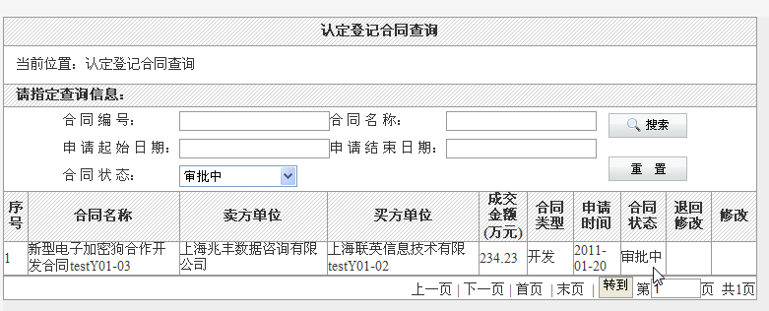操作说明：
1．可以根据不同的条件查询申请人自己的合同。
2．可以在列表中对合同进行修改和提交的操作，合同状态默认为审批中。若要查询已保存且未提交的合同，合同状态请选择为“未提交”。
3．点击合同名称，会在弹出的新窗口中显示合同信息.
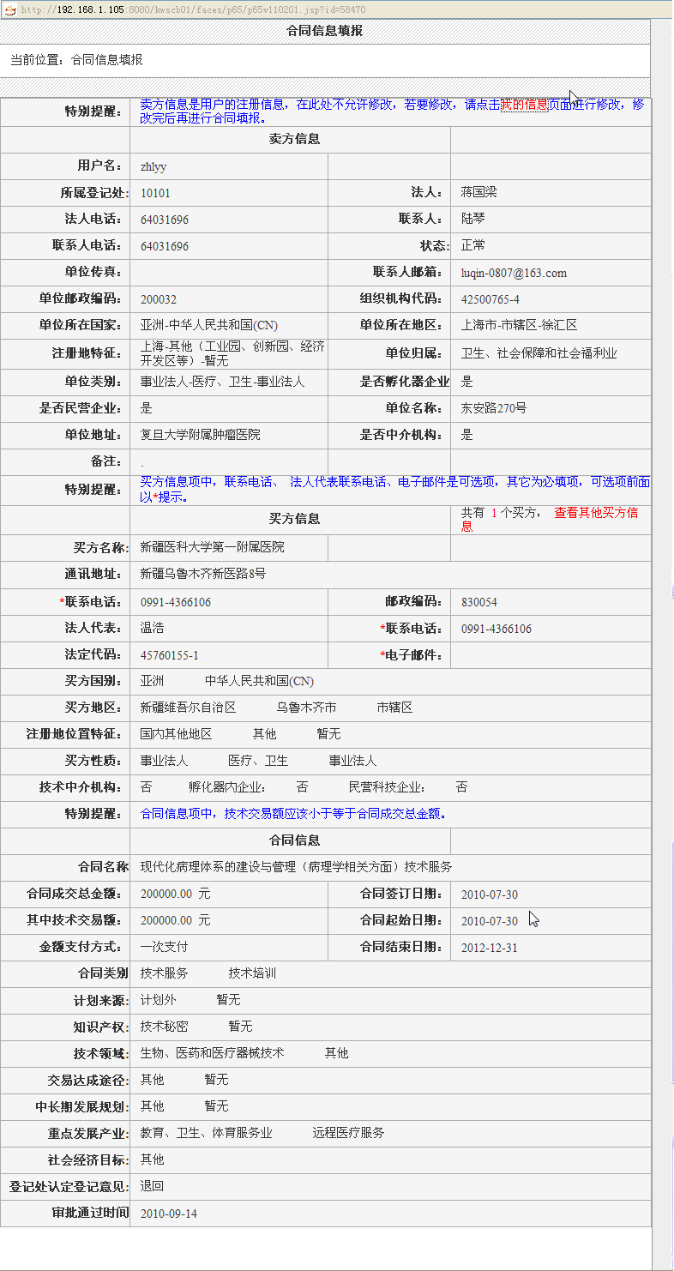

3. 在线咨询（未启用）

4.我的信息

4.1 我的信息
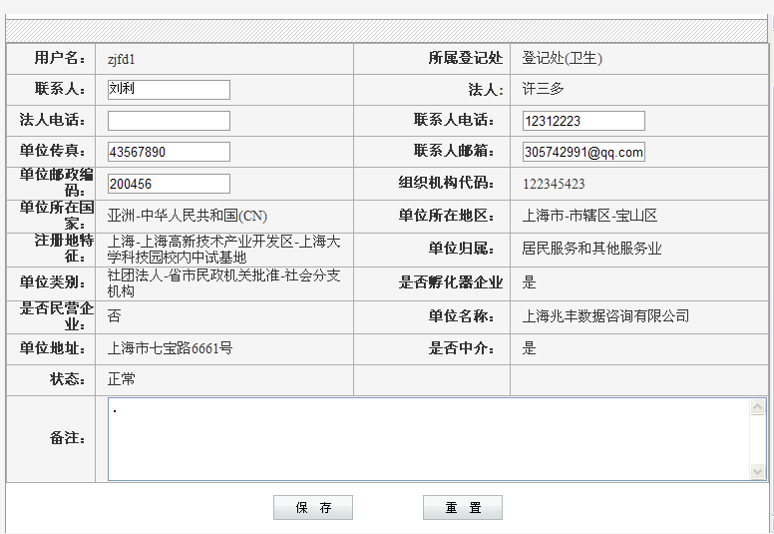
操作说明：
1．修改我的信息完毕后，点击保存。
2．看到上述提示页面后，就说明修改成功了。

4.2 密码修改
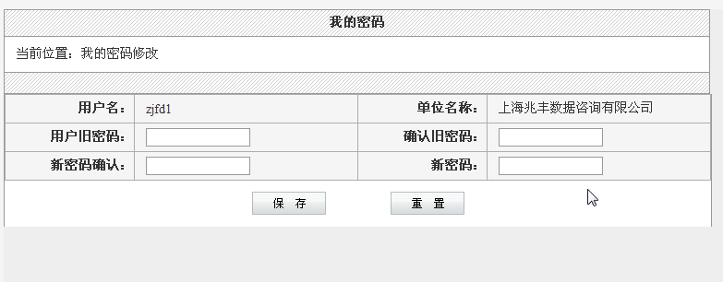
操作说明：
1．修改密码完毕后，点击保存。
2．看到上述提示页面后，就说明修改成功了。

5.办公助理

5.1 收件箱
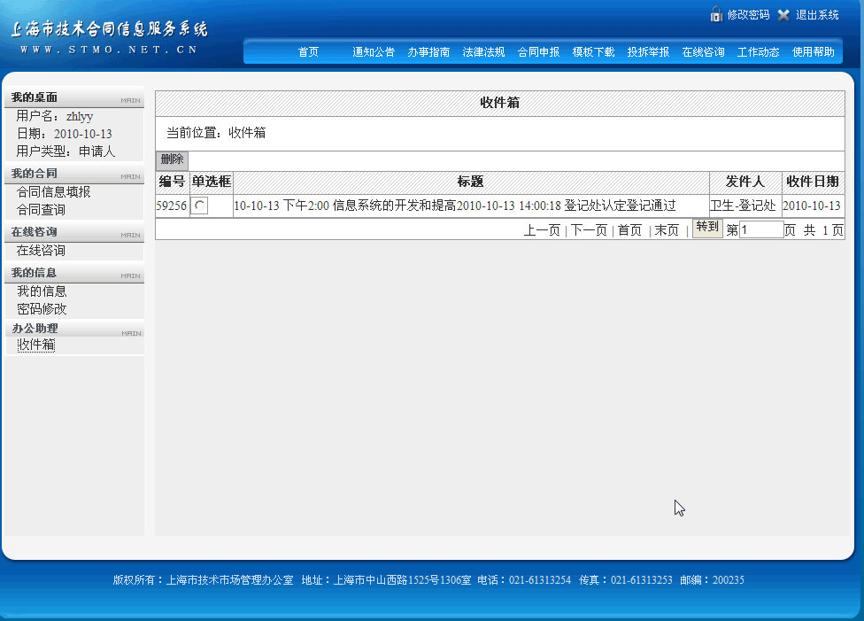
操作说明：
- 点击标题，可以查看具体内容。
